关于2022年吉林医药学院附属医院公开招聘（1号公告）面试工作的通知
各位考生：
按照吉林省人社厅关于2022年度省直事业单位公开招聘工作安排，现将吉林医药学院附属医院公开招聘（1号公告）面试工作相关事宜通知如下：
一、面试时间
2022年6月11日（星期六）8:30。
二、面试地点
吉林医药学院附属医院（吉林市丰满区华山路81号）机关楼第一会议室。
三、面试准备及要求
结合当前疫情防控要求，为充分保障考生健康和安全，吉林医药学院附属医院2022年公开招聘面试（1号公告）将采用网络远程面试形式。为共同营造良好面试环境，确保面试公平有序开展，请参加此次网络远程面试的考生认真阅读以下说明：
（一）网络远程面试准备
1.网络远程面试设备及环境
硬件准备 | 根据吉林医药学院附属医院组织人事科要求准备主机位、辅机位所需硬件设备。
软件准备 | 提前下载好主机位、辅机位所需软件客户端，认真学习软件的具体操作流程。主机位要求下载“腾讯会议+QQ”，辅机位要求下载“腾讯会议+支付宝”，提示：主机位、辅机位需注册两个不同的“腾讯会议”账号。
网络准备 | 网络良好、能满足面试要求，保障具备有线宽带网络、WIFI、4G网络等两种以上网络条件。
环境准备 | 独立安静的面试房间，灯光明亮不逆光。可视范围内不能有任何面试相关资料，不能有其他人在场。
2.考试准备材料
（1）本人有效的居民身份证或护照。
（2）下载《2022年吉林医药学院附属医院公开招聘工作人员报名表》并打印签字,本人学历学位证、资格证等岗位要求的相关证明材料的原件。
（3）白板、白板笔。
（4）电子设备两台。
3.提交材料
考生须提前准备并按照吉林医药学院附属医院组织人事科要求在6月9日中午11:00之前通过邮件(renshike465@163.com)方式提交如下材料电子版文件：
（1）已仔细阅读该通知和《吉林医药学院附属医院2022年省直事业单位招聘考试网络远程面试考场规则》（附件1）后，本人签字确认的《吉林医药学院附属医院2022年省直事业单位招聘考试考生诚信承诺书》（附件2），提交本人签名的电子版扫描件或高清照片。
（2）提交本人手持有效居民身份证正面上半身照片一张。
（二）网络远程面试流程
1.模拟演练
考生应按照吉林医药学院附属医院组织人事科要求，提前配合考试主办方做好网络远程面试设备及环境准备进行模拟演练，确保面试顺利开展。
（1）时间：2022年6月10日13：00。
（2）考试为双机位模式，考生需要用两台设备进行远程面试，可以是电脑+手机、笔记本电脑+手机、手机+手机。
主机位需要用第一个账号登录“腾讯会议”（更新至最新版），考生须开启摄像头、音频，关闭美颜功能。
辅机位需要用第二个账号登录“腾讯会议”（更新至最新版），只允许显示考生的视频画面，无需开启音频。辅机位使用手机需设置为“勿扰模式”，仅将考场工作人员电话13596368510/18280463330添加到白名单，并将手机“休眠”调整为“永不”，考生需用辅机位手机进行身份认证，认证后辅机位不要进行任何操作，仅起到监控作用。
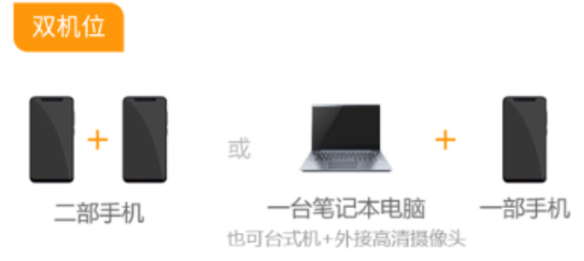
（3）主机位需要提前下载“腾讯QQ”，根据工作人员QQ通知的“等候区”会议号，先进入腾讯会议“等候区”。
辅机位（手机）需要先完成身份验证后，再进入“监控区”。
身份验证流程如下：提前下载“支付宝”，身份验证后可用作辅机位，考生使用辅机位（手机）向主机位展示以下操作：
①打开支付宝，选择刷脸登录。
②点击“我的”--点击“头像”右侧箭头--点击“身份验证”-显示已上传界面即可。
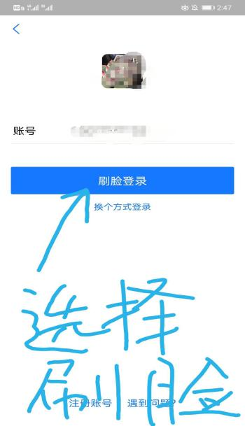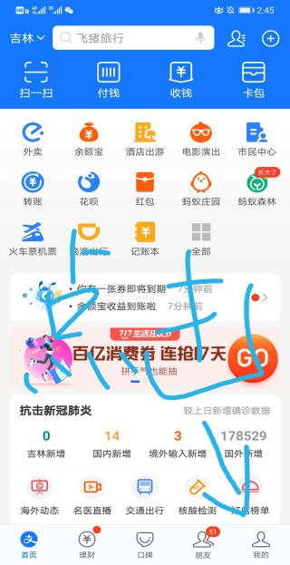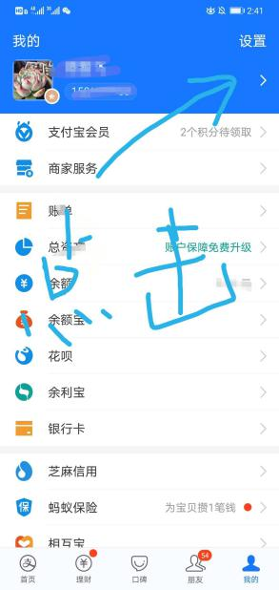
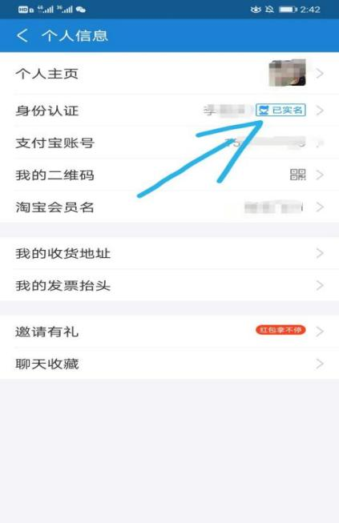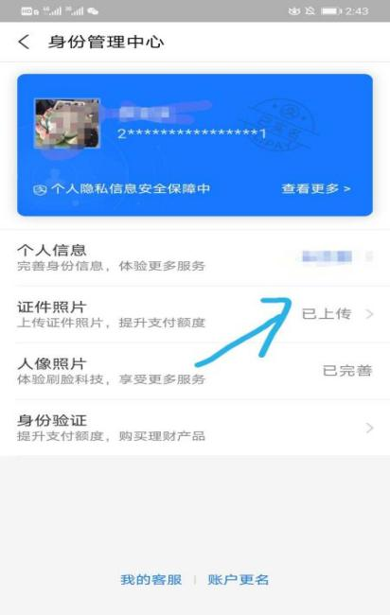
③向主机位的工作人员展示最后证件照片已上传的字样，方可完成身份验证。
（4）考生须在模拟演练前，即2022年6月10日模拟演练前，按照自己报考岗位添加吉林医药学院附属医院组织人事科QQ号。具体分组及添加的QQ号码等待6月9日中午11:00，确认完最终参加考试名单后发布，添加时备注：报考岗位+考生姓名，否则不予通过。
2.候考
考生抽签排序环节将于6月11日8:00进行，全程录像，将在纪检部门监督下随机生成序号。抽签结束后，考生会收到工作人员的QQ私信：姓名+岗位+考号，如“张三同学，你是病理科医生1号考生，收到请回复”。考生接到信息后，请于面试开始前，将自己两个腾讯会议账号入会名称均改成“岗位+考号”，如“病理科医生1号考生”，分别进入“等候区和监控区”，等候区和监控区会议账号一并在QQ私信发送。
考生如在考试过程中出现以下行为的，视情节取消考试资格：
（1）在腾讯会议室透露个人信息；
（2）未在规定时段内进入“等候区和监控区”的，二者缺一不可；
（3）考试过程中由于设备临时出现问题的，故意延误时间，耽误后续考生考试的；
（4）主机位和辅机位在未知原因下同时断线。
温馨提示：考生在等候区需全程闭麦，开启摄像头，不可离开视频监控范围，如因个人原因耽误考试进程，后果自负。
3.答题
考生在“等候区”时刻保持主机位“腾讯QQ”为可以接受信息状态，考试开始后，根据工作人员通知的考场会议室号码，通过主机位逐一进入“考场区”。
进入考场会议室后不得向考官透露任何个人信息，如不按规定，一律视为考试违纪，按照《事业单位公开招聘违纪违规行为处理规定》（人社部令第35号）执行。
考试过程中考生第一句话只能介绍自己的岗位和考号，例如，各位考官好，我是面试病理科医生1号考生。试讲过程要求全程板书，不能使用ppt及其他辅助设备，视频画质清晰，音质清楚，板书内容应具有较高辨识度，至少半身出镜，需着装得体。
面试采用“试讲+专业问答”形式进行，试讲时长为8分钟，答题时长为3分钟。每个部分严格要求控制时间，距离答题时间结束前1分钟现场工作人员会提示考生，超时需立即停止作答。答题结束后，现场工作人员会将考生调整到“考场区”的等候界面，此时考生不需要任何操作，等待考生成绩核算后，工作人员会将考生重新移入“考场区”会议室听取成绩，考生确认成绩后方可退出“考场区”会议室，即考试结束。待所有考试结束后，吉林医药学院附属医院组织人事科会第一时间在吉林医药学院附属医院网站（http://www.jl465.com或http://jl465.com）公示成绩。
四、面试形式
面试采用“试讲+专业问答”的形式进行，试讲时长为8分钟，答题时长为3分钟。
强调：需要试讲的考生须按通知要求准备所给三道试讲题目的试讲内容，考试时由各岗位抽取到1号顺序签位的考生现场随机抽取一道试讲题目进行板书试讲。
五、试讲题目
（一）口腔外科医师岗位
1.颌面骨骨折的力学特点和内固定位置
2.下颌智齿冠周炎的治疗方法及注意事项
3.双颌前突手术治疗方法及术中注意事项
（二）泌尿外科医师岗位
1.良性前列腺增生的临床表现、诊断、治疗
2.肾细胞癌的临床表现、诊断、治疗
3.膀胱肿瘤的病理、治疗
（三）普通外科医师岗位
1.急性阑尾炎的临床表现
2.急性乳腺炎的诊治
3.急性肠梗阻的临床表现
（四）心血管内科一疗区医师岗位
1.稳定性心绞痛的临床表现
2.高血压急症
3.慢性心力衰竭的治疗
（五）中医科医师岗位
1.针灸治疗面神经麻痹
2.中医学的整体观念
3.中药炮制的目的
（六）眼科医师岗位
1.DME的治疗方法
2.新生血管性青光眼的治疗
3.w-AMD的治疗方案
（七）肿瘤介入科医师岗位
1.局部晚期非小细胞肺癌的治疗
2.肝癌的治疗
3.乳腺癌的诊断治疗
（八）康复医学科医师岗位
1.影响脑卒中功能结局的因素
2.Barthel指数评定的内容
3.影响肌张力的因素
（九）康复医学科技师岗位
1.晕针的表现、处理方法及预防
2.灸法的作用
3.八会穴、八脉交会穴
（十）神经内科一疗区医师岗位
1.原发性三叉神经痛的临床特点及诊断
2.癫痫持续状态及抢救原则
3.短暂性脑缺血发作及主要病因
（十一）全科医学科医师2岗位
1.高血压药物的应用及注意事项
2.冠心病患者的健康指导方案
3.肾病综合征患者的饮食指导方案
（十二）疼痛科医生岗位
1.三叉神经痛的临床表现和诊断要点
2.带状疱疹后神经痛的诊断标准、治疗方案及原则
3.肩关节周围炎的临床表现、治疗方法及原则
（十三）感控科医师岗位
1.职业暴露分类和处理
2.医院感染管理组织
3.2021版医疗废物分类目录
（十四）医务科医师
1.鉴别肾性高血压与原发性高血压肾损害
2.重症肺炎的诊断标准
3.急性阑尾炎的临床表现及诊断
（十五）医保科科员岗位
1.医疗保险基金的测算与筹集
2.医疗保险支付范围
3.医疗保险基金管理的意义与原则
考生按照通知要求，如期参加面试。如有疑问，请与孙老师联系。联系电话：0432-64560663/13596368510。

附件：1.吉林医药学院附属医院2022年省直事业单位招聘考试网络远程面试考场规则
2.吉林医药学院附属医院2022年省直事业单位招聘考试考生诚信承诺书

吉林医药学院附属医院
2022年6月5日

